«Герой моей семьи»
Автор: Дыканёва Валентина Юрьевна, заведующий МДОУ «Детский сад «Чебурашка» с.Питерка Питерского района Саратовской области

Со дня окончания Великой Отечественной войны прошло много лет, но гордость и память о наших родных, принимавших участие в той страшной войне, будут жить вечно. Мы всегда будем вспоминать про советских солдат, которые не жалели своих жизней, сражаясь за будущее своих родных.
Эта печальная страница нашей Родины затронула почти каждую семью. Это ужасное время стало самым тяжелым испытанием для нашей страны в XX веке. Практически, у любого из нас сегодняшних, есть родственники, которые сражались за Родину в той страшной войне.
Мне с гордостью хочется рассказать о своем дедушке - Дыканеве Григории Кузьмиче.
Он родился 07.11. 1921 году в семье зажиточных казаков Ставропольского края. В семье было трое детей, занимались они сельским хозяйством. Во время раскулачивания родителей Григория убивают, маленького мальчика к себе забирает старшая сестра Серафима.
К началу войны ему было всего 19 лет. Дедушка проходил службу в армии. У моей семьи нет информации о том, в каких сражениях участвовал мой дед. Со слов его дочери, Марии Григорьевы и информации сайта «Книга Памяти» Ставропольского края узнали, что был в плену. Какое время он был в плену не известно. Известно только то, что при попытке побега из плена, вместе с другими солдатами был пойман. После побега, немцы с собаками отправились вслед за нашими солдатами. Немецкие овчарки вскоре обнаружили беглецов. Их долго пытали, убедившись, что они мертвы, выбросили тела в яму. Ночью местные жители ходили к этой яме, и тайком хоронили тела солдат. К большому изумлению дедушка оказался жив, но практически не подавал признаков жизни. Одна женщина с помощью сельчан забрала Григория Кузьмича к себе. К огромному риску для себя она постепенно выходила раненного.
Семья Григория Кузьмича получила извещение о его смерти. Вернулся он домом позже Великой Победы. Какая радость была для родных! Было расследование в связи его пребыванием в плену. Оно длилось долгое время. К счастью все подтвердилось. Григорию Кузьмичу вернули доброе имя, награды и приняли в коммунисты. Всю свою жизнь он проработал бригадиром комплексной бригады в колхозе «Родина», в селе Воздвиженское Апанасенковского района Ставропольского края. Д
Дедушка имел много наград и орденов, но не любил рассказывать о войне. Умер Г.К.Дыканев 29 апреля 1992г.
Я очень горжусь тем, что мой дедушка внёс вклад в Великую Победу.
Мы должны помнить о наших героях, которые подарили нам мирное небо над головой. Каждый человек обязан чтить память наших соотечественников, которые участвовали в Великой Отечественной войне. Мы не имеем права забывать, что ценой нашей свободы являются миллионы погибших людей. Они также как и мы хотели прожить счастливую жизнь.
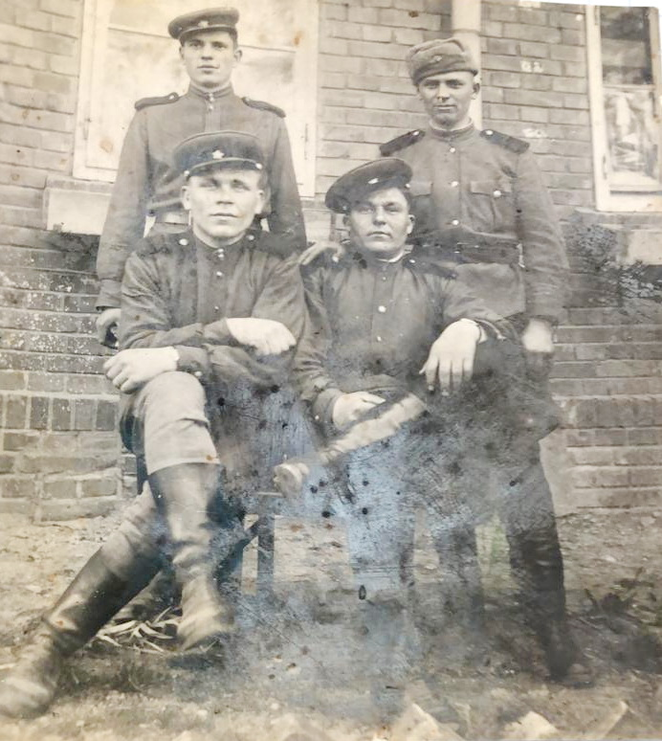 Г.К.Дыканев сидит справа

